哈尔滨工业大学（深圳）

《移动机器人导论》课程实验报告
（2024-2025 秋季学期）

课程名称 ： 移动机器人导论
题 目 ： 差分驱动机器人运动控制
班级学号 ： 210320111
学生姓名 ： 吕家昊

2024年 10 月 28 日

实验一 差分驱动轮式机器人的建模与运动控制
一、实验流程框图
代码逻辑框图
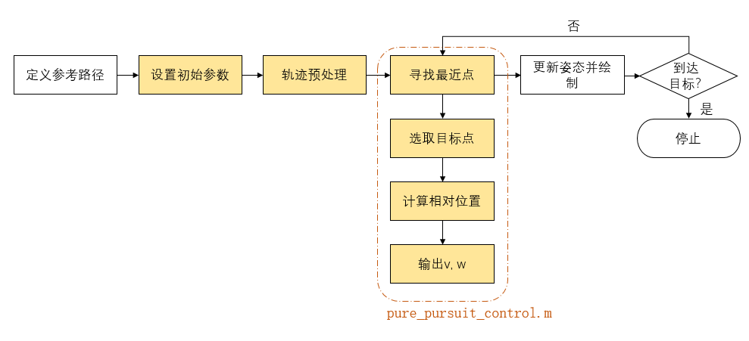
设置初始参数：$k$与$con$分别为倍率与视距常数，最小预瞄距离$vis=kv+con$。
轨迹预处理：由于初始轨迹各路径点距离可能过大，因此需要在两个过远的路径点之间插入一些点，使得所有路径点的距离不超过$con$。
即原始路径两点间距为$d$时，等距插入$\left\lceil \frac{d}{con}\right\rceil -1$个点。下图为插入路径点前后对比。
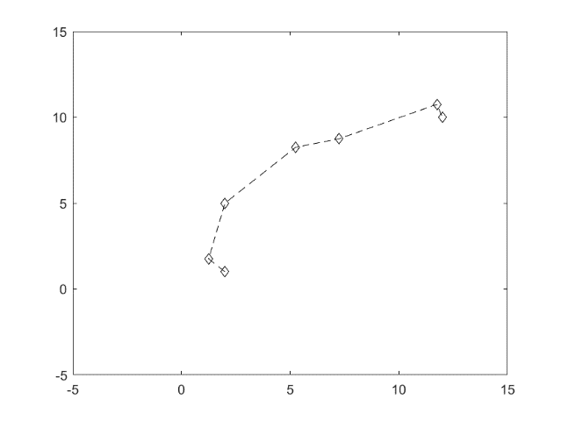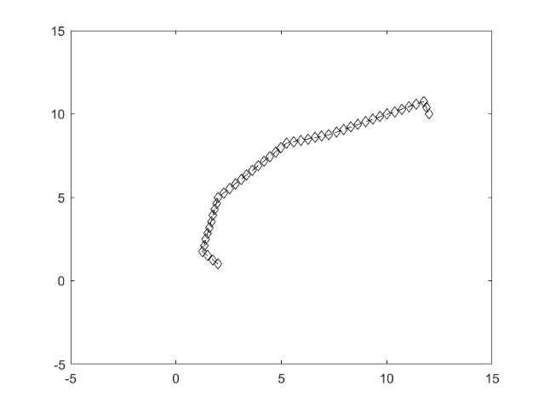
每一时刻，小车寻找离自身最近的路径点（下称“当前路径点”），并由当前路径点开始依次访问后续节点，直到出现首个距离当前位置大于$vis$的节点，或选取终点。下图蓝色路径点为预瞄路径点，红色为当前位置。
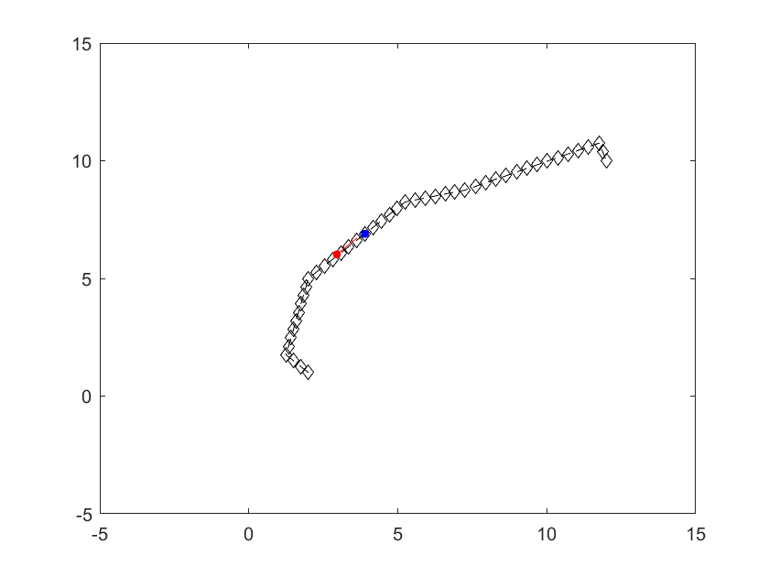
此后计算出小车坐标系下，预瞄路径点所在位置$[x,y,θ]$，取角速度$ω=\frac{2vy}{x^{2}+y^{2}}$。线速度使用单P控制器，即$v_{k+1}=v_{k}+K_{p}(v_{ref}-v_{k})$。
二、实验程序代码
主程序（该文件修改部分进行高亮）
addpath(genpath('robotcore'))
clear;
clc;

% 参考路径3
pathx = 0:0.5:15;
pathy = sqrt(pathx) + sin(pathx);
path = [pathx', pathy'];

%% 相关参数定义
H = 1; % 车辆轴距，单位：m
goalRadius = 0.05; % 当车辆距离目标点小于此值时结束跟踪
sampleTime = 0.1; % 仿真时间，单位s
vizRate = rateControl(10); % 控制频率

% 设置机器人初始状态
robotInitialLocation = path(1,:); % 初始位置
initialOrientation = 0; % 初始航向角
robotCurrentPose = [robotInitialLocation initialOrientation]'; % [x; y; theta];
v0 = 0; % 初始线速度
w = 0; % 初始角速度

robotGoal = path(end,:); % 确定目标点
vr = 2; % 目标线速度
distanceToGoal = norm(robotInitialLocation - robotGoal); % 计算当前位置与目标点的距离
v = v0; % 初始速度
yaw = initialOrientation; % 初始航向角

% 确定车辆框架尺寸以最接近代表车辆
frameSize = H/0.5;

con = 0.4; % 视距常数
k = 0.4; % 倍率
% 轨迹预处理, 使得相邻轨迹点之间的距离不小于con
x_tmp = [];
y_tmp = [];
for i=1:size(path,1)-1
add_points = floor(sqrt((path(i,1) - path(i+1,1)) ^ 2 + (path(i,2) - path(i+1,2)) ^ 2) / con) + 2;
x_tmp = [x_tmp, linspace(path(i,1), path(i+1,1), add_points)];
y_tmp = [y_tmp, linspace(path(i,2), path(i+1,2), add_points)];
end
path = [x_tmp, path(size(path,1),1); y_tmp, path(size(path,1),2)]';

while( distanceToGoal > goalRadius )
% 更新轨迹跟踪图
hold off

% 绘制参考轨迹
plot(path(:,1), path(:,2),"k--d")
hold all

% 计算控制器的输出，将其输入到机器人中
[v, w] = pure_pursuit_control(robotCurrentPose, path, v, vr, k, con); % 机器人系下v与w

% 使用控制输入得到机器人的速度
vel = derivative(robotCurrentPose, v, w, sampleTime);

% 更新当前姿态
robotCurrentPose = robotCurrentPose + vel*sampleTime;

% 重新计算与目标点的距离
distanceToGoal = norm(robotCurrentPose(1:2) - robotGoal(:));

% 绘制机器人的运行轨迹
plotTrVec = [robotCurrentPose(1:2); 0];
plotRot = axang2quat([0 0 1 robotCurrentPose(3)]);
plotTransforms(plotTrVec', plotRot, "MeshFilePath", "groundvehicle.stl", "Parent", gca, "View","2D", "FrameSize", frameSize);
light;

% 设置图的横纵坐标
xlim([-5 15]);
ylim([-5 15]);

waitfor(vizRate); % 暂停代码执行，知道计时器vizRate出发，vizRate为采样频率

if distanceToGoal<0.1 % 到达目标后停止
break
end
end
pure_pursuit_control.m
function [v, w] = pure_pursuit_control(robotCurrentPose, path, v, vr, k, con)
% 寻找离小车最近的点
now_index = 0;
now_dist = 999999;
for i=1:size(path,1)
if sqrt((path(i,1) - robotCurrentPose(1)) ^ 2 + (path(i,2) - robotCurrentPose(2)) ^ 2) < now_dist
now_dist = sqrt((path(i,1) - robotCurrentPose(1)) ^ 2 + (path(i,2) - robotCurrentPose(2)) ^ 2);
now_index = i;
end
end
% 选取目标点
tar_index = size(path,1);
vis = v * k + con; % 预瞄距离
for i=now_index+1:size(path,1)
if sqrt((path(i,1) - robotCurrentPose(1)) ^ 2 + (path(i,2) - robotCurrentPose(2)) ^ 2) > vis
tar_index = i;
break
end
end
scatter(path(tar_index,1), path(tar_index,2), 20, 'b', 'filled'); % 绘制目标
% 计算相对位置
if tar_index ~= size(path,1)
point_pose = atan2(path(tar_index+1,2) - path(tar_index,2), path(tar_index+1,1) - path(tar_index,1));
else
point_pose = atan2(path(tar_index,2) - path(tar_index-1,2), path(tar_index,1) - path(tar_index-1,1));
end
delPose = [path(tar_index, 1:2)'; point_pose] - robotCurrentPose;
delPose = [ cos(robotCurrentPose(3)), sin(robotCurrentPose(3)), 0;
-sin(robotCurrentPose(3)), cos(robotCurrentPose(3)), 0;
0, 0, 1] * delPose;
if delPose(3) > pi
delPose(3) = delPose(3) - 2*pi;
elseif delPose(3) < -pi
delPose(3) = delPose(3) + 2*pi;
end
delPose
v = v + 0.3*(vr - v); % 使用单P控制器实现线速度的控制
w = 2 * v * delPose(2) / (delPose(1)^2 + delPose(2)^2);
end
三、实验结果及分析
$con$取不同值时运动轨迹如下图，小车模型已省略。（始终取$k=0.4$）
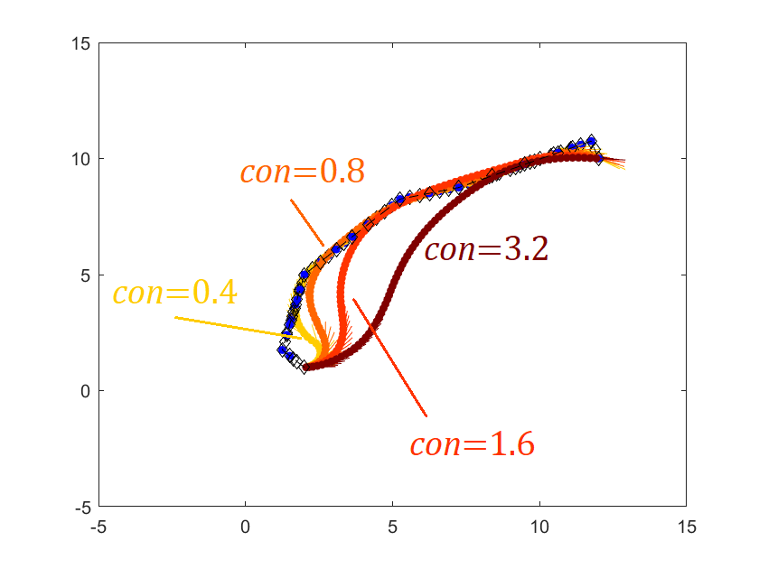
四、实验结论
采用纯跟踪算法控制小车时，关于世界坐标系下$[x,y,θ]$的系统稳定。
当$con$更大时，小车跟踪精度降低，但跟踪速度快；$con$更小时，小车跟踪精度高，但速度较慢。
实验二 差分驱动轮式机器人的路径规划（一）
一、实验流程框图
A*算法：
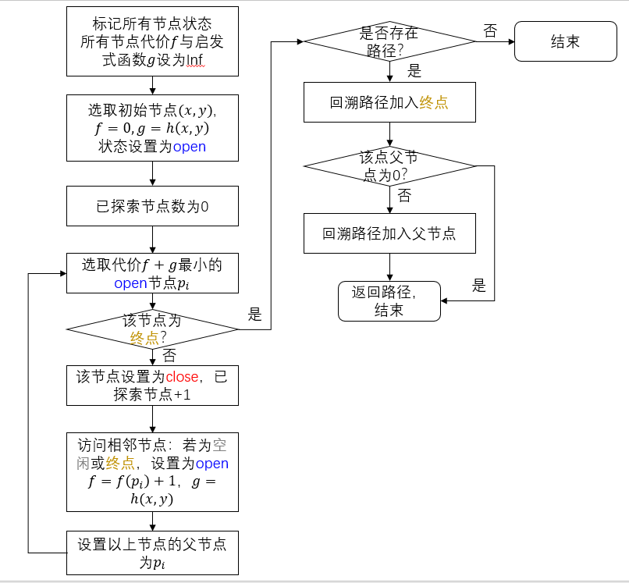
Dijkstra算法：
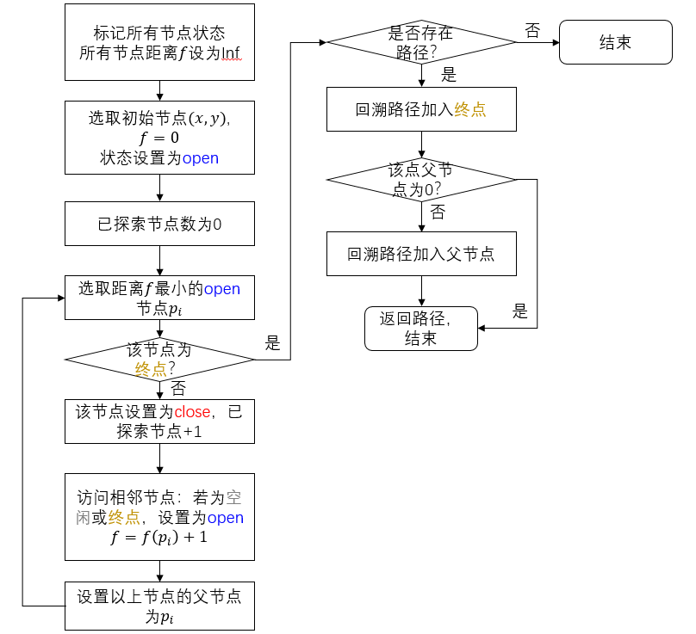
二、实验程序代码
主程序
clc
clear
close all

addpath(genpath('robotcore'))

% 栅格地图的大小
mapSize = [30, 30];

% 障碍物占据概率（0-1之间的值）
obstacleProbability = 0.2;

% 生成随机栅格地图
gridMap = rand(mapSize) < obstacleProbability;

% 设置起点和终点
start_coords = [2, 5];
dest_coords = [25, 28];

gridMap = logical(gridMap); % 转换为逻辑数组

% 调用A*算法输入路径
[route, numExpanded,I,J] = AStarGrid (gridMap, start_coords, dest_coords);

% 调用Dijkstra算法输入路径
% [route, numExpanded,I,J] = DijkstraGrid (gridMap, start_coords, dest_coords);

path=[I;J]'; % 生成参考路径

%% 此处与实验一代码一致，使用纯跟踪算法对规划好的参考路径进行跟踪

% 相关参数定义
H = 1; % 车辆轴距，单位：m
goalRadius = 0.05; % 当车辆距离目标点小于此值时结束跟踪
sampleTime = 0.05; % 仿真时间，单位s
vizRate = rateControl(10); % 控制频率

% 设置机器人初始状态
robotInitialLocation = path(1,:); % 初始位置
initialOrientation = pi/2; % 初始航向角
robotCurrentPose = [robotInitialLocation initialOrientation]';
idx_target = 1;
v0 = 5; % 初始线速度
w = 0; % 初始角速度

robotGoal = path(end,:); % 确定目标点
vr = 5; % 目标线速度
distanceToGoal = norm(robotInitialLocation - robotGoal); % 计算当前位置与目标点的距离
v = v0; % 初始速度
yaw = initialOrientation; % 初始航向角

% 确定车辆框架尺寸以最接近代表车辆，以便于在图上显示
frameSize = H/0.5;

while( distanceToGoal > goalRadius )

% 计算控制器的输出，将其输入到机器人中
[v, w] = pure_pursuit_control(robotCurrentPose, path, v, vr);

% 使用控制输入得到机器人的速度
vel = derivative(robotCurrentPose, v, w, sampleTime);

% 更新当前姿态
robotCurrentPose = robotCurrentPose + vel*sampleTime;

% 重新计算与目标点的距离
distanceToGoal = norm(robotCurrentPose(1:2) - robotGoal(:));

% 更新轨迹跟踪图
hold off
% show(map); % 使栅格地图保留在轨迹跟踪图中
map1 = imrotate(gridMap,90);
image(0.5, 0.5, gridMap);
hold all

% 绘制参考轨迹
plot(path(:,1), path(:,2),"k--d")
hold all

% 绘制机器人的运行轨迹
plotTrVec = [robotCurrentPose(1:2); 0];
plotRot = axang2quat([0 0 1 robotCurrentPose(3)]);
plotTransforms(plotTrVec', plotRot, "MeshFilePath", "groundvehicle.stl", "Parent", gca, "View","2D", "FrameSize", frameSize);
light;

% 设置图的横纵坐标
xlim([0 27]);
ylim([0 26]);

waitfor(vizRate); % 暂停代码执行，知道计时器vizRate出发，vizRate为采样频率
end
AStarGrid.m
function [route,numExpanded,I,J] = AStarGrid (input_map, start_coords, dest_coords)
cmap = [1 1 1; ... 白色，表示空闲的格子
0 0 0; ... 黑色，表示障碍物
1 0 0; ... 红色，表示已访问的格子
0 0 1; ... 蓝色，表示正在考虑的格子
0 1 0; ... 绿色，表示起点
1 1 0; ... 黄色，表示终点
0.5 0.5 0.5]; %灰色，表示路径上的格子
colormap(cmap);

% 是否将每次迭代地图进行可视化展示
drawMapEveryTime = true;
[nrows, ncols] = size(input_map);

% map - 一个二维数组，用于跟踪每个格子的状态
map = zeros(nrows,ncols);

map(~input_map) = 1; % 标记空闲格子
map(input_map) = 2; % 标记障碍物格子

% 产生起点和终点的线性索引
start_node = sub2ind(size(map), start_coords(1), start_coords(2));
dest_node = sub2ind(size(map), dest_coords(1), dest_coords(2));
map(start_node) = 5; % 标记起点
map(dest_node) = 6; % 标记终点

parent = zeros(nrows,ncols); % 用来记录每个节点的父节点
[X, Y] = meshgrid (1:ncols, 1:nrows); % 函数可以将输入的向量扩展为二维网格

xd = dest_coords(1); % 目标节点的 x 坐标
yd = dest_coords(2); % 目标节点的 y 坐标

% 用欧氏距离距离作为启发式函数
H = sqrt((X - xd).*(X-xd) + (Y - yd).*(Y-yd));
H = H';

% 初始化成本评价函数，将代价设置为正无穷表示还没探索过这些节点
f = Inf(nrows, ncols);
g = Inf(nrows, ncols);

g(start_node) = 0;
f(start_node) = H(start_node);

% 记录已经被探索的节点数
numExpanded = 0;

% Main Loop
while true
if (drawMapEveryTime)
map1=imrotate(map,90);
image(0.5, 0.5, map1);
axis image; % 设置坐标轴的宽高比为1，使地图绘制时不发生形变
drawnow; % 立即更新图形窗口
end

% 寻找f最小的点，并返回最小值min_f和对应的索引current
[min_f, current] = min(f(:) + abs(map(:) - 4) * 10000); % 只会访问open(map=4)的点

% 判断条件是否满足其中之一，说明已找最短路径或无法到达终点
% 跳出循环，结束路径搜索
if ((current == dest_node) || isinf(min_f))
break;
end

% 更新地图
map(current) = 3; % 将当前节点标记为已访问状态
numExpanded = numExpanded + 1;

% 计算当前节点的行列坐标
[i, j] = ind2sub(size(f), current);

% *********************************************************************
% 两行星号*之间编写代码，实现以下功能：
% 访问当前节点的每个相邻节点
% 根据访问结果更新地图、f和g和父节点表
% 访问节点
if i > 1
if map(i-1, j) == 1 || map(i-1, j) == 6
map(i-1, j) = 4;
parent(i-1, j) = sub2ind(size(map), i, j);
g(i-1, j) = g(i, j) + 0.1;
end
end
if j > 1
if map(i, j-1) == 1 || map(i, j-1) == 6
map(i, j-1) = 4;
parent(i, j-1) = sub2ind(size(map), i, j);
g(i, j-1) = g(i, j) + 0.1;
end
end
if i < nrows
if map(i+1, j) == 1 || map(i+1, j) == 6
map(i+1, j) = 4;
parent(i+1, j) = sub2ind(size(map), i, j);
g(i+1, j) = g(i, j) + 0.1;
end
end
if j < ncols
if map(i, j+1) == 1 || map(i, j+1) == 6
map(i, j+1) = 4;
parent(i, j+1) = sub2ind(size(map), i, j);
g(i, j+1) = g(i, j) + 0.1;
end
end
f = g + H;
%*********************************************************************
end

%% 构建从起点到终点的路径，并进行可视化

if (isinf(f(dest_node))) % 判断是否存在路径
route = [];
else
% *********************************************************************
% 两行星号*之间编写代码，实现以下功能：
% 构建从终点到起点回溯路径
route = [];
I = [];
J = [];
now = dest_node;
while now ~= 0 % 循环在起点停止
route = [route now];
I = [I X(now)];
J = [J Y(now)];
now = parent(now);
end
numExpanded = numExpanded - 1; % 长度去除终点
I = I - 0.5;
J = J - 0.5;

% 重绘起点与终点
map(start_node) = 5;
map(dest_node) = 6;

% *********************************************************************

% 用于可视化地图和路径的代码片段
for k = 2:length(route) - 1
map(route(k)) = 7;
pause(0.04);
map1 = imrotate(map,90);
image(0.5, 0.5, map1);
grid on;
axis image;
end
end
end
DijkstraGrid.m
function [route,numExpanded,I,J] = DijkstraGrid (input_map, start_coords, dest_coords)
cmap = [1 1 1; ... 白色，表示空闲的格子
0 0 0; ... 黑色，表示障碍物
1 0 0; ... 红色，表示已访问的格子
0 0 1; ... 蓝色，表示正在考虑的格子
0 1 0; ... 绿色，表示起点
1 1 0; ... 黄色，表示终点
0.5 0.5 0.5]; %灰色，表示路径上的格子
colormap(cmap);

% 是否将每次迭代地图进行可视化展示
drawMapEveryTime = true;
[nrows, ncols] = size(input_map);

% map - 一个二维数组，用于跟踪每个格子的状态
map = zeros(nrows,ncols);

map(~input_map) = 1; % 标记空闲格子
map(input_map) = 2; % 标记障碍物格子

% 产生起点和终点的线性索引
start_node = sub2ind(size(map), start_coords(1), start_coords(2));
dest_node = sub2ind(size(map), dest_coords(1), dest_coords(2));
map(start_node) = 5; % 标记起点
map(dest_node) = 6; % 标记终点

% 初始化距离数组，除起点外所有节点的距离都为无穷大
distanceFromStart = Inf(nrows, ncols);

% 存储每个网格单元格的父节点索引
parent = zeros(nrows,ncols);
[X, Y] = meshgrid (1:ncols, 1:nrows); % 函数可以将输入的向量扩展为二维网格

% 初始化距离数组，除起点外所有节点的距离都为无穷大
distanceFromStart(start_node) = 0;

% 将起点节点的距离设置为0
numExpanded = 0;

% Main Loop
while true
if (drawMapEveryTime)
map1=imrotate(map,90);
image(0.5, 0.5, map1);
axis image; % 设置坐标轴的宽高比为1，使地图绘制时不发生形变
drawnow; % 立即更新图形窗口
end

% 寻找最小距离点，并返回最小值min_dist和对应的索引current
[min_dist, current] = min(distanceFromStart(:) + abs(map(:) - 4) * 10000); % 只会访问open(map=4)的点

% 判断条件是否满足其中之一，说明已找最短路径或无法到达终点
% 跳出循环，结束路径搜索
if ((current == dest_node) || isinf(min_dist))
break;
end

% 更新地图
map(current) = 3; % 将当前节点标记为已访问状态

numExpanded = numExpanded + 1;

% 计算当前节点的行列坐标
[i, j] = ind2sub(size(distanceFromStart), current);

% *********************************************************************
% 两行星号*之间编写代码，实现以下功能：
% 访问当前节点的每个相邻节点
% 根据访问结果更新地图、f和g和父节点表
if i > 1
if map(i-1, j) == 1 || map(i-1, j) == 6
map(i-1, j) = 4;
parent(i-1, j) = sub2ind(size(map), i, j);
distanceFromStart(i-1, j) = distanceFromStart(i, j) + 1;
end
end
if j > 1
if map(i, j-1) == 1 || map(i, j-1) == 6
map(i, j-1) = 4;
parent(i, j-1) = sub2ind(size(map), i, j);
distanceFromStart(i, j-1) = distanceFromStart(i, j) + 1;
end
end
if i < nrows
if map(i+1, j) == 1 || map(i+1, j) == 6
map(i+1, j) = 4;
parent(i+1, j) = sub2ind(size(map), i, j);
distanceFromStart(i+1, j) = distanceFromStart(i, j) + 1;
end
end
if j < ncols
if map(i, j+1) == 1 || map(i, j+1) == 6
map(i, j+1) = 4;
parent(i, j+1) = sub2ind(size(map), i, j);
distanceFromStart(i, j+1) = distanceFromStart(i, j) + 1;
end
end
% *********************************************************************
end

%% 构建从起点到终点的路径，并进行可视化
if (isinf(distanceFromStart(dest_node))) % 判断是否存在路径
route = [];
else

% *********************************************************************
% 两行星号*之间编写代码，实现以下功能：
% 构建从终点到起点回溯路径
route = [];
I = [];
J = [];
now = dest_node;
while now ~= 0 % 循环在起点停止
route = [route now];
I = [I X(now)];
J = [J Y(now)];
now = parent(now);
end
numExpanded = numExpanded - 1; % 长度去除终点
I = I - 0.5;
J = J - 0.5;

% 重绘起点与终点
map(start_node) = 5;
map(dest_node) = 6;
% *********************************************************************

% 用于可视化地图和路径的代码片段
for k = 2:length(route) - 1
map(route(k)) = 7;
pause(0.1);
map1 = imrotate(map,90);
image(0.5, 0.5, map1);
grid on;
axis image;
end
end
end

三、实验结果及分析
A*算法：
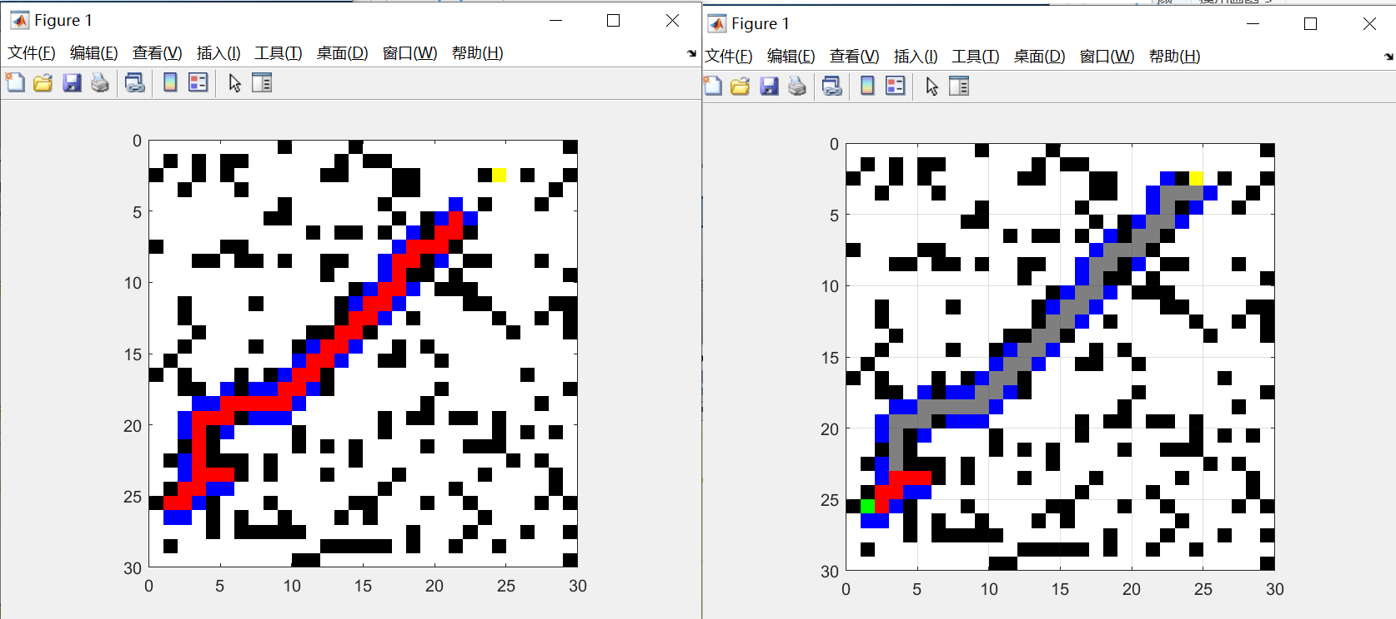
Dijkstra算法：
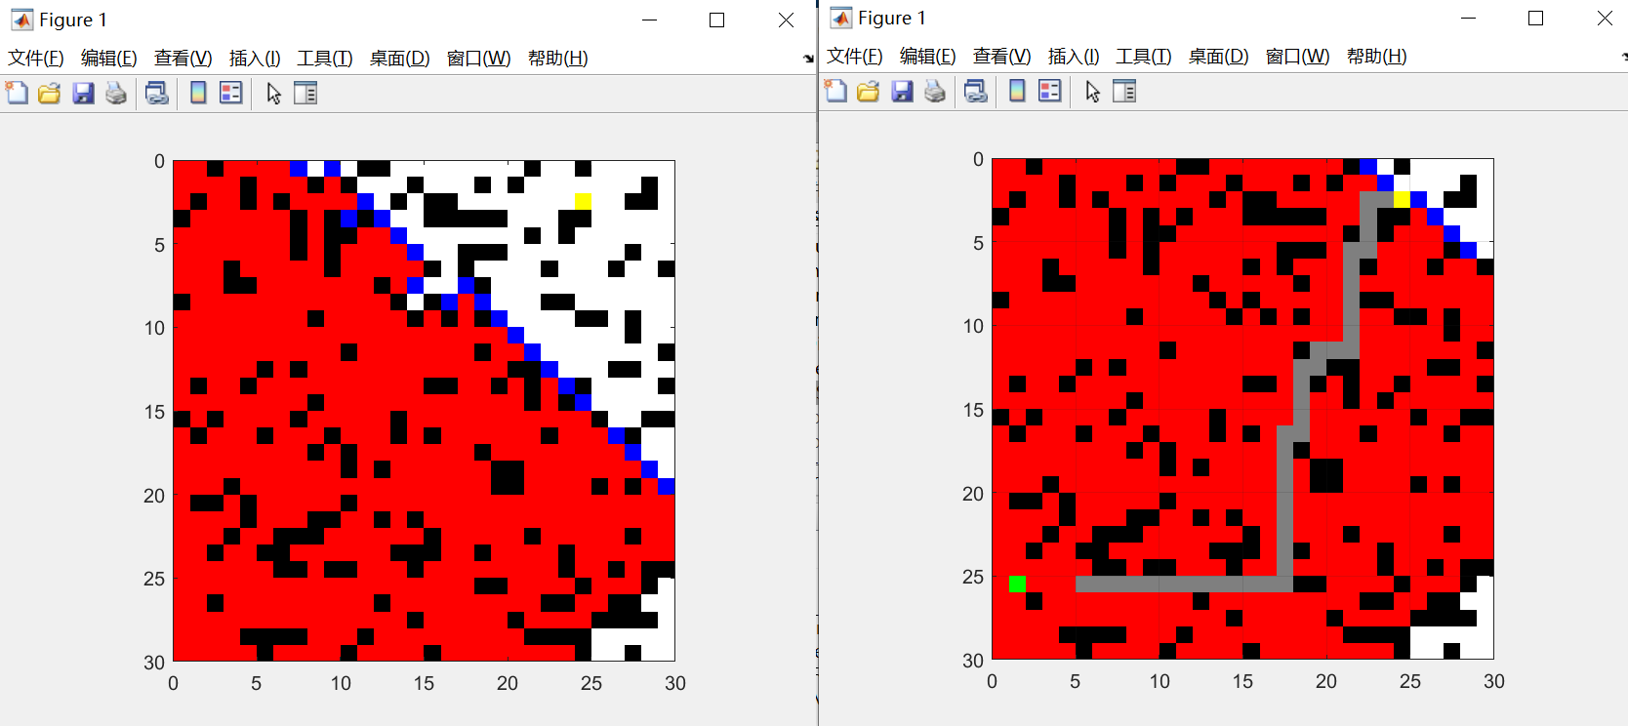
四、实验结论
由于相邻点之间的距离均相等，因此Dijkstra算法会依次访问整个区域内可到达的所有节点，耗时更长，但能获得最优解。
A*算法通过引入启发式函数，使得访问方向能“朝向终点”，明显提高了路径规划速度。

实验三 差分驱动轮式机器人的全局路径规划（二）
一、实验过程
1.开启底盘与激光雷达，控制机器人在室内进行移动并建图。
2.加载上一步建图，启动路径规划终端。
直接打开终端时，rviz中不显示地图，或显示不正确的地图，这是因为上一步中保存的地图路径与加载地图的路径不同。打开navigation_imu.launch，将地图放至文件提到的路径中，此时地图正常加载。
3.小幅度移动机器人，在rviz中观察机器人可能的位置，逐渐收敛后标注目前起点位置与方向。
此步骤机器人移动速度不能过大，否则地图上的粒子可能发散。
4.标注路径目标点，机器人开始轨迹规划与移动。
5.修改global planner参数，重复步骤3、4。
二、实验结果及分析
建图效果
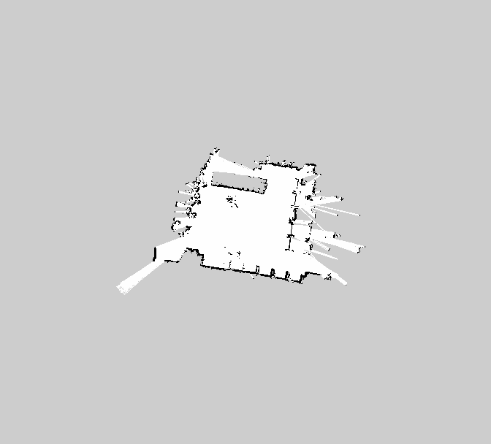
三、实验结论
lethal_cost初始为255。当将该值调整为128后，机器人运动会更为“保守”，即与障碍物会保持更远的距离。

实验四 差分驱动轮式机器人的局部路径规划
一、实验过程
1.机器人定位，与实验三步骤3相同。
2.标注目标点，机器人开始运动。
3.修改teb_local_planner参数，重复步骤1、2。
二、实验结果及分析
weight_obstacle（优化过程中，和障碍物最小距离的权重）初始为50。减小weight_obstacle至20后，机器人会距离障碍（另一台静止的机器人）更近的位置进行转向，能规划更优的路径。
当将该值调整至300，机器人无法通过障碍并到达目标点。移走障碍后机器人可到达目标。
yaw_goal_tolerance（目标角度偏移容忍度）增大后，机器人到达目标点停止时的方向，与规划时目标方向会存在偏差。

